Публичный доклад
филиала «Плосская основная общеобразовательная школа»
2013 год МБОУ «Строевская средняя общеобразовательная школа»

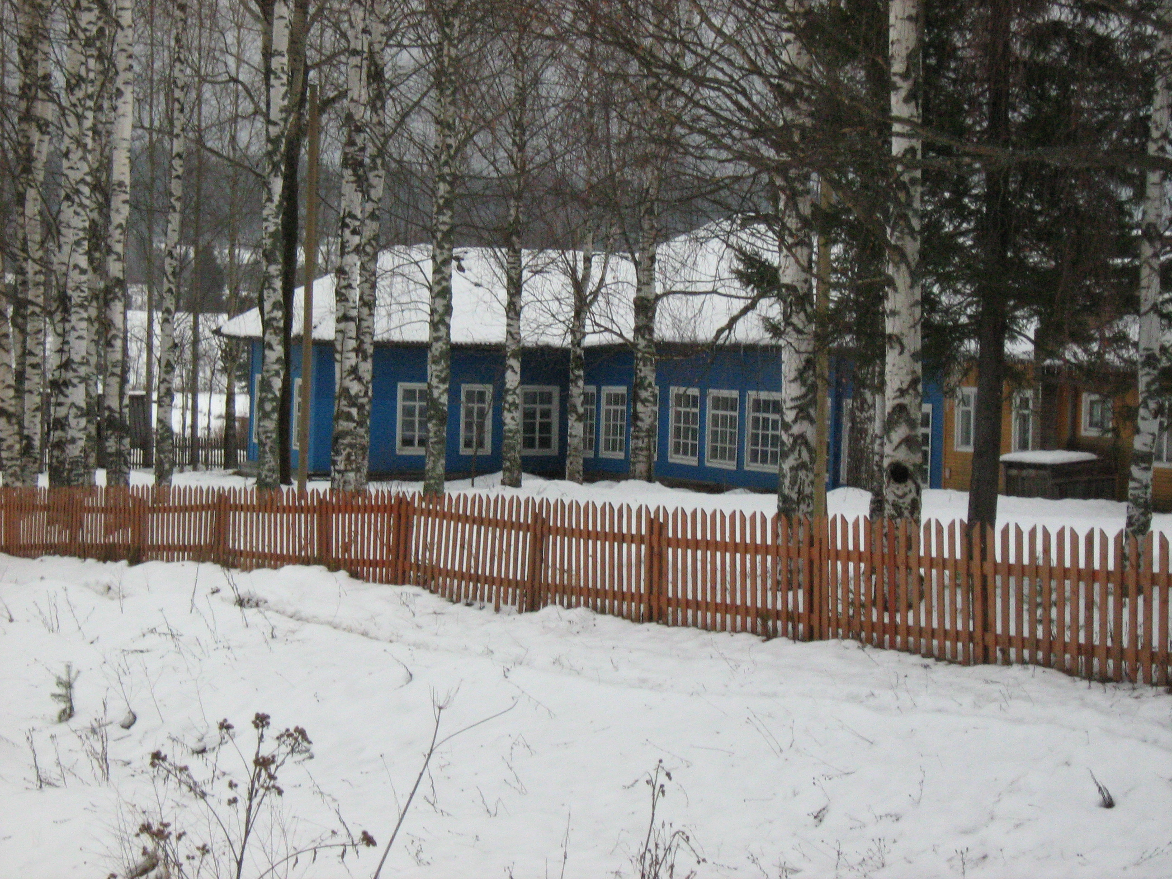

Задачи:
• сделать общественность (родителей, власти, руководителей предприятий) участниками образовательного процесса, главное, изменить характер управления школой - сделать его общественно-государственным;
• изменить во многом негативное отношение к школе со стороны населения , показать, что педагоги и учащиеся школы живут активной, интересной жизнью и добиваются высоких результатов;
• сформировать новые предложения для программы развития школы;
• наметить пути преодоления выявленных проблем, вовлечь общественность в решение этих проблем;
• скорректировать текущую деятельность по реализации плана работы школы, внести необходимые изменения;
• озвучить инновации, которые произошли в школе за последнее время.
Раздел I. Общая характеристика образовательного учреждения.

1. Историческая справка о школе.

Школа открыта в 1934 году, была построена как начальная с шестью классами-комплектами. С 1940г. по 1961г. функционировала семилетней школой. В 1962г. реорганизована в восьмилетнюю. С 1989г.- неполная средняя школа, с 1992 г. – основная школа, а с1999г. – МОУ «Плосская основная общеобразовательная школа».
16 апреля 2002г. проведена реорганизация в форме присоединения к МОУ «Плосская основная общеобразовательная школа» структурных подразделений:
- Исаевская начальная школа»
- Исаевский детский сад «Теремок»
- детский сад «Реченька», а с 2011г.филиал МОУ «Строевская СОШ»
Здание школы одноэтажное, деревянное, рубленное из круглого леса, П-образной планировки, обшитое вагонкой. Школа имеет пристройку, в которой находится спортивный зал, пущенный в эксплуатацию 20 февраля 1989 года.
Школа расположена в центре деревни. На территории школы расположены столярная мастерская, склад и дровяной сарай. Территория школы обнесена изгородью.
Школа имеет подсобное хозяйство: земля пахотная- 1,31га.
В настоящее время в школе обучаются 34 учащихся в шести классах-комплектах, в том числе:
1-я ступень – 15 учащихся, которые обучаются в 2 классах-комплектах;
2-я ступень – 19 учащихся, которые обучаются в 4 классах-комплектах.
Школу посещают дети из следующих деревень: Лево-Плосская, Михеевская, Право-Плосская, Лево-Горочная, подвозятся ежедневно дети из деревень Карповская, Пирятинская, Михалевская, Исаевская.
Учебное заведение имеет односменный режим работы, шестидневную рабочую неделю. В 1 классе пятидневная рабочая неделя со щадящим режимом.
Одним из приоритетных направлений работы школы является укрепление здоровья детей: увеличено количество часов на уроки физкультуры. Школа работает по программе «Здоровье», работают спортивные кружки.
В школе работает профессионально компетентный коллектив педагогов. Из 11 педагогов имеют высшее образование – 11. Один педагог награжден нагрудным знаком «Отличник просвещения Российской Федерации»;один педагог имеет грамоту Министерства образования. Руководитель имеет высшую квалификационную категорию, 3 педагогам присвоена 1 квалификационная категория, 2 квалификационная категория – 2 педагогам.
Школа имеет автобус для перевозки учащихся, школьную столовую. Ведет активный поиск методических основ использования системного и личностно ориентированного подходов в педагогической деятельности.
К числу «сильных» сторон образовательного учреждения следует отнести достаточно высокую теоретическую подготовку педагогов, благоприятный нравственно психологический климат в педагогическом коллективе, высокий уровень общеобразовательной подготовки выпускников школы, стабильную успеваемость и качество знаний учащихся.

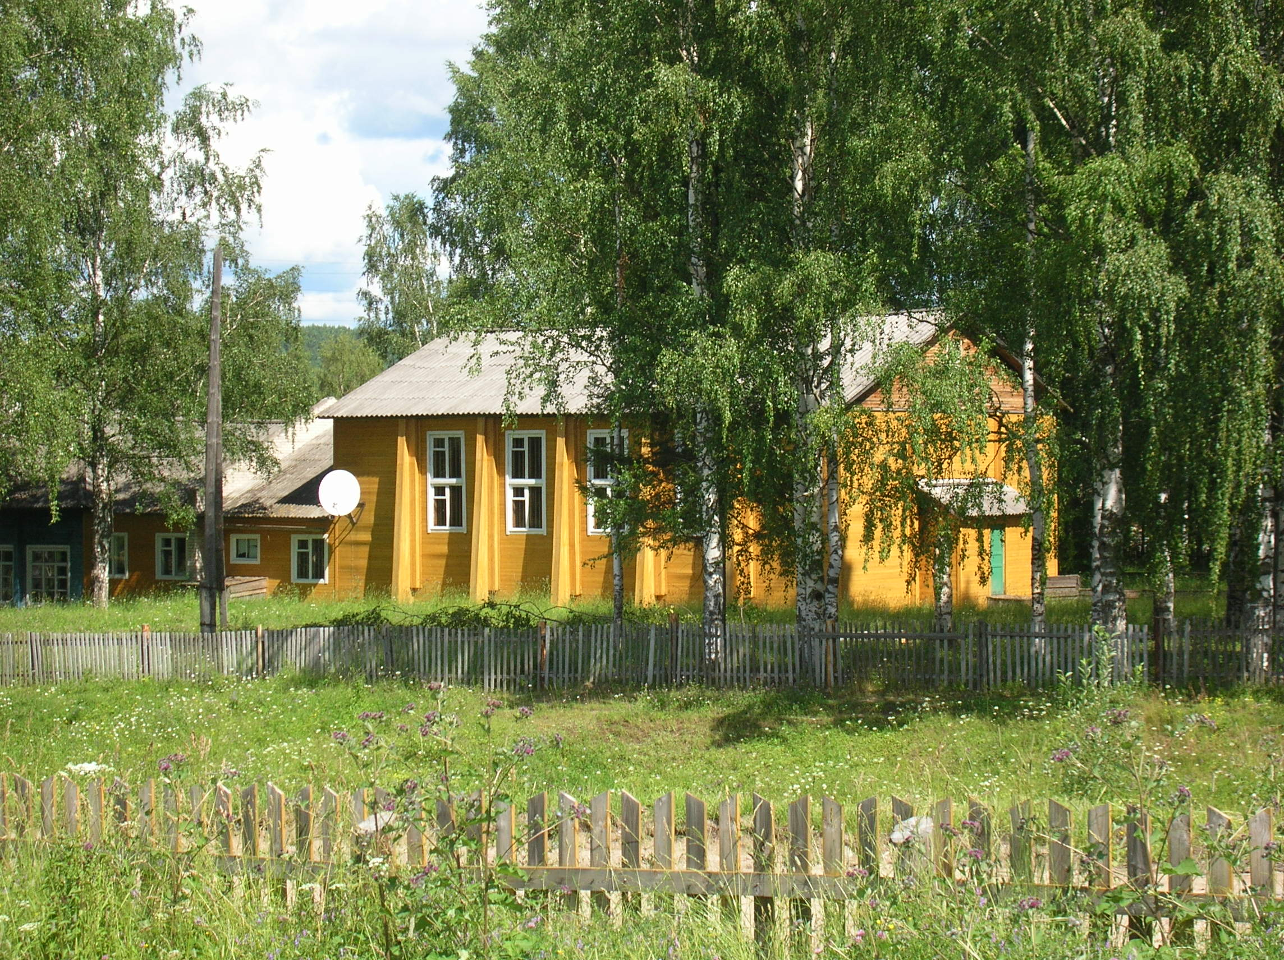

В последние годы наблюдаются положительные тенденции в развитии учебного заведения:
- после окончания школы все выпускники продолжают успешно учиться в учебных заведениях;
- более эффективным стал процесс содействия развитию личности учащихся, формирования их познавательного, нравственного, коммуникативного, эстетического и физического потенциалов;
- наблюдается ежегодный рост удовлетворенности учащихся, родителей и педагогов жизнедеятельностью в школе;
- значительно обогатился теоретический и методический арсенал педагогического коллектива, деятельность которого стала более целенаправленной, системной.
Однако не все в содержании и организации образовательного процесса в школе устраивает педагогов, учащихся и родителей. К числу основных проблем и недостатков в учебно-воспитательной работе и жизнедеятельности школьного сообщества следует отнести:
- низкий уровень сформированности нравственной направленности личности учащихся;
- недостаточный учет педагогами индивидуальных особенностей детей в процессе обучения и внеклассной воспитательной работы;
- недостаточно разработаны технологии мониторинга изменений в развитии личности ребенка и формировании школьного и классных коллективов;
- недостаточное использование системного подхода при построении воспитательных систем классов.

2. Общие сведения об ОУ
Год создания ОУ | 01 сентября 1934  Капитальный ремонт 1986
Тип общеобразовательного учреждения | Муниципальное общеобразовательное учреждение
Вид общеобразовательного учреждения | Основная общеобразовательная школа
Год аттестации | Декабрь 2010 года
Фактический и юридический адрес школы | 165243 д.Лево-Плосская, ул. Центральная, д.39, Устьянский район
Телефон/факс | 8(818) 55- 73-3-34
e-mail | ploskayaschool@mail.ru
Директор филиала | Сухарева Екатерина Ивановна

2. Состав обучающихся.
В 2012 – 2013 уч. году на конец года было 34 учащихся. 15 учащихся первой ступени, 19 учащихся второй ступени. В течение учебного года прибыло -нет; выбыло - нет.
За последние годы отмечается тенденция сокращения общей численности школьников, это связано с общей демографической ситуацией в стране.

Класс | 2007-2008 | 2008-2009 | 2009-2010 | 2010-2011 | 2011-2012 | 2012-2013 | 2013-2014 | 2014-2015 | 2015-2016
1  2  3  4  5  6  7  8  9 | 4  8  -  3  5  4  6  5  5 | 2  4  8  -  4  5  4  6  5 | 2  3  5  8  -  3  5  4  6 | 5  2  3  5  9  -  3  5  4 | 6  5  2  2  5  9  -  3  5 | 4  5  4  2  2  5  9  -  3 | 2  4  5  4  2  2  5  9  - | 6  2  4  5  4  2  2  5  9 | 3  6  2  4  5  4  2  2  5
Итого | 40 | 38 | 36 | 36 | 37 | 34 | 33 | 39 | 33

Количество классов-комплектов – 6
1 – 4 кл. – 2; 5 – 9 кл. – 4

3. Сведения о социальных категориях семей:

№ п/п | Категории | Количество
1 | Общее количество семей | 30
2 | В них детей, обучающихся в школе | 34
3 | Многодетные семьи | 2
4 | Неполные семьи | 5
5 | Неблагополучные семьи | -
6 | Количество детей, состоящих на учете в ПДН | -
7 | Количество детей, состоящих на внутришкольном учете | -
8 | Количество первоклассников | 4
9 | Из них посещавшие ДОУ | 4
4. Партнеры школы.

Клуб: концерты, танцевальный кружок, занятия по интересам.

Плосский ФАП: беседы, прививки, медосмотр.
Строевская СОШ: школьный округ, работа с психологом.
СП д/с «Реченька»: преемственность, совместные мероприятия.
Сельская библиотека: беседы, викторины, интеллектуальные игры.
ИП Бобин В.А..: оказание помощи материальной, пиломатериалом.
ООО «Агрофирма Устьянская»: обеспечение молоком, мясом.
Постоянная работа ведётся с КДН, ПДН.
Детский сад «Реченька»
Строевская СОШ
Плосский Дом культуры
ООО
«Агрофирма Устьянская»
ИП
Бобин В.А.
Плосская сельская библиотека
Администрация МО «Плоское»
Плосский ФАП
«Плосская основная общеобразовательная школа»

Раздел II. Условия обучения в школе
1. Режим работы школы.
Школа работает в одну смену по графику шестидневной рабочей недели во 2-9 классах и по графику пятидневной - в 1 классе.
Продолжительность урока в 1 классе составляет 35 минут, во 2-9 классах – 45 минут.
Продолжительность учебного года: 1 класс – 33 учебные недели, 2-9 классы – 34 учебные недели.
Продолжительность учебного времени:
1 четверть - 9 недель, 54 учебных дня (с 1.09.2013 по 03.11.2013 г.)
2 четверть -7 недель, 42 учебных дня (с 11.11.2013 г. по 29.12.2013 г.)
3 четверть- 10 недель, 59 учебных дней (с 13.01.2014 г. по 23.03.2014 г.)
4 четверть - 8 недель, 49учебных дней (с 31.03.2014 г. по 31.05.2014 г.)

Продолжительность каникул:
Осенние - с 04 ноября по 10 ноября 2013 г. - 7 дней.
Зимние- с 30 декабря 2013 г. по 11 января 2014 г. - 14 дней.
Весенние - с 25 марта по 31 марта 2013 г.- 7 дней.
Дополнительные для 1 класса - с 17 февраля по 23 февраля 2014 г.- 7 дней.
Дополнительные каникулы с01 мая по 04 мая 2014г.
Сроки итоговой аттестации:
9 класс - 29 мая - 18 июня

Занятия кружков, факультативов, секций - с 15.00 ч.

Летняя трудовая практика: 5 – 8 классы 10 дней по 2 часа

2. Обеспечение безопасности в школе.
За прошедший учебный год были организованы мероприятия по гражданской обороне: учебная эвакуация учащихся школы по сигналу тревоги; мероприятия по противопожарной безопасности, 10 – ти часовая программа «Безопасность поведения на дороге» с 1 по 9 класс. На уроках ОБЖ проведены занятия по обучению правилам поведения в чрезвычайных ситуациях техногенного и природного характера. По решению Совета школы организовано дежурство по школе. К дежурству привлекаются учащиеся 5-9 классов и учителя.

Организация питания.
В столовой организовано горячее питание на перемене после третьего уроков продолжительностью 40 минут. Оплата за месяц выходит за полный обед по 550 руб. Все дети питаются.
Учащимся начальных классов ежедневно даётся молоко и кисломолочные напитки.
С целью осуществления контроля за организацией питания и качеством готовой продукции созданы бракеражная комиссия, которая проводит следующие мероприятия:
- ежедневный контроль качества;
- регулярный контроль и количественный анализ горячим питанием учащихся.

Раздел III Спектр образовательных услуг.
- Содержание учебного плана и образовательных программ, реализуемых в начальной и основной школах.
Учебный план на 2012 -2013 учебный год. По ФБУП – 2004 занимаются 3-4 и 5-9 классы, а1-2классы - Учебный план (на основе ФГОС)
1 ступень
Срок обучения 4 года.
1 класс
Начальная школа работает по УМК «Школа 21 века» работает 2 класс, «Перспективная начальная школа» 1 класс, «Школа России»-3,4 класс
В 2012 - 2013 учебном году часы на изучение английского языка во 2, 3,4 классах представлены в обязательной части, поскольку реализуют федеральный компонент государственного образовательного стандарта.
Предмет «Искусство» в 1 и 2 классе включает в себя 1час «Музыка» (Программа МОРФ, 2002г., Е,Д.Критская М, Просвещение. Учебник «Музыка» Е.Д.Критская М, Просвещение, 2002г.) и 1 час ИЗО (Программа МОРФ, 2002г., В.С.Кузин М, Просвещение).
Предмет «Технология» - по 1 часу в 1 и 2 классе (Программа МОРФ,2002г., Т.М. Геронимус М, Просвещение); «Технология» в 3 кл. модуль ИКТ (10 ч)
Факультативные курсы:
1. 3-4 классы «Морянка» краеведение
2. 3-4 классы. « Исследовательская и проектная деятельность»
Региональное содержание реализуется по следующим предметам в виде модуля: Литературное чтение, Окружающий мир, Технология (труд), ИЗО, Музыка, Физическая культура, Английский язык.
2 ступень
Срок обучения – 5 лет.
Часы регионального компонента выделены на изучение:
- География в 7классе (1 час) Биология в 7 классе (1час)

Факультативы

«Слово и текст»

«Культура речевого общения»,

«Физика в природе, быту и технике»

Математический калейдоскоп.

«История в лицах. Реформы и реформаторы»

«Экология»

«Животные»,

«Анализ языка. Теория и практика»

«Практикум по говорению и грамматике английского языка»

«Я познаю мир физики»

«Химия вокруг нас»

«Русские Колумбы»

«Основы медицинской грамотности»

3. Организация дополнительного образования.
Реализация программ дополнительного образования осуществляется в сотрудничестве с
детско-юношеским клубом физической подготовки («УДЮКФП»), детско-юношеским центром («УДФЦ»), Плосской сельской библиотекой и Домом культуры.

4. Перечень кружков и секций дополнительного образования.

Название кружка | Возраст детей
1. Волейбол | 5-9 кл. 11-15 лет
2. Баскетбол | 5-9 кл. 11-15 лет
3. Теннис | 5-9 кл. 11-15 лет
4. «Преданья старины глубокой» | 1-4 кл. 7- 10 лет
5 «Волшебство бумаги» | 1-4 кл. 7-10 лет

5. Организация внеклассной деятельности.
Школа работает по воспитательной программе «Я – гражданин России» (2009 -2013 г.г.), в которой отражены 5 направлений: «Растим патриота и гражданина России», «Одарённые дети», «Мой край родной», «Я и моя семья», «Здоровье»
Цель: Воспитание и развитие свободной, талантливой, физически здоровой личности, обогащенной научными знаниями, готовой к созидательной, трудовой деятельности и нравственному поведению.

Направления:
1.Растим патриота и гражданина России.
Цель: Формирование гражданской и правовой направленности личности, активной жизненной позиции, осознание обучающимися как нравственной ценности причастности к судьбе Отечества, его прошлому, настоящему, будущему.
Задачи:
1. Развивать общественную активность учащихся, воспитывать в них сознательное отношение к народному достоянию, верность боевым и трудовым традициям старшего поколения, преданность Отчизне, готовность к защите её свободы и независимости.
2. Воспитывать политическую культуру, чувство ответственности и гордости за свою страну.
3. Формировать культуру проявления гражданской позиции.
Проведены митинг и шествие к памятнику, посвящённые Дню победы, участие в праздничном концерте для пожилых людей. Классные часы ко Дню народного единства, Дню Конституции, где учащиеся знакомятся с государственной символикой, правами и обязанностями. Краеведение - это воспитание гражданственности, любви к своему Отечеству и краю.

2.Мой край родной
Цель: Воспитание у обучающихся любви к родному краю как к своей малой Родине.
Задачи:
1. Изучать историю родного края.
2. Воспитывать понимание взаимосвязей между человеком, обществом, природой.
3. Формировать эстетическое отношение детей к окружающей среде и труду как
источнику радости и творчества людей.
Экологическое и краеведческое воспитание проходят через все предметы учебного плана и внеклассные мероприятия. Это выбранное направление работы школы – главный стержень в воспитании Человека, социально-активной жизненной позиции каждого ребёнка. Организованы выставки декоративно-прикладного творчества детей .
Сельская школа стремиться быть центром культурной жизни села. Дети выступают в Доме культуры.

3. Здоровье

Цель: Создание и поддержание условий для физического развития учащихся, охраны и укрепления здоровья, формирования ценностей здорового образа жизни
Задачи:
Воспитывать уважение к своему здоровью, здоровью своего народа.
Здоровье детей – это политика, в которой заложено наше будущее, поэтому перед педагогами, родителями и общественностью стоит задача воспитания здорового поколения. Но последние статистические данные свидетельствуют о том, что за период обучения детей в школе, состояние здоровья ухудшается в 4-5 раз. И эти печальные факты подтверждают, что именно в школе ученик получает то или иное заболевание, отклонение здоровья. Проблема здоровья учащихся вышла сегодня из разряда педагогических и обрела социальное значение.
Улучшилась спортивная работа школы. Три дня в неделю проводятся спортивные секции для разных возрастных групп школьников. В течение года проводились дни здоровья. В школе имеются тренажеры, лыжный инвентарь. Ребята участвовали в районной спартакиаде по лыжным гонкам среди учащихся общеобразовательных школ 1-ый этап (два третьих места), в лыжные соревнованиях на приз Василия Захарова (третье место). Но выезд на районные соревнования осуществляется редко, что сказывается на спортивных результатах и достижениях наших детей.
Улучшен медицинский контроль состояния здоровья детей. Ежегодно проводится осмотр учащихся медицинскими работниками Плосского ФАПа.

5. Работа с одаренными детьми.
Цель: Создание благоприятных условий для развития одаренных детей в интересах личности, общества и государства
Задачи:
1.Создание оптимальных условий для выявления развития и реализации способностей одаренных детей.
2. Выстраивание целостной системы работы с одаренными детьми в школе.
3. Объединение усилий педагогов школы по формированию устойчивых навыков у учащихся, склонных к научно-исследовательской работе и творчеству.

Отличники: 3 уч-ся
Пушкин Владимир-2 класс
Рыпакова Анастасия-6 класс
Клепикова Александра-7 класс

Хорошисты: 12 уч-ся
Минаев Илья- 2 кл.
Рыпаков Антон- 2 кл.
Братаева Раиса- 3 кл.
Ожигин Николай- 3 кл.
Пушкин Фёдор - 3 кл.
Пушкин Николай- 4 кл.
Шерягин Вячеслав- 4 кл.
Ожигина Ульяна - 5 кл.
Пушкин Алексей - 6 кл.
Бобин Николай - 7 кл.
Пушкина Елизавета- 7 кл.
Пушкин Александр - 9 кл.
В рамках направления «Одаренные дети» учащиеся участвуют в школьных и районных олимпиадах, конкурсах, конференциях:
- Увеличилось количество победителей и призёров районных предметных олимпиад. Учащиеся школы ежегодно становятся победителями и призёрами. В этом году
- Клепикова Александра по географии (7 класс) - победитель и Пушкина Елизавета (7 класс) – призер.
- Рыпакова Анастасия (6 класс) по биологии - победитель и Пушкин Алексей (6 класс) - призёр
- Шерягин Вячеслав (4 класс) - призёр олимпиады по окружающему миру
- Учащиеся активно участвуют во всероссийских конкурсах «Кенгуру выпускникам», «Русский медвежонок», «Человек и природа».
- Братаева Раиса (3 класс) принимала участие в районном конкурсе исследовательских работ и проектов младших школьников «Юные исследователи» и заняла 1 место
- Илатовская Вероника участвовала в окружной исследовательской конференции
- Две ученицы нашей школы вошли в Серебряный фонд Устьи на 5-м районном празднике «Юные дарования Устьи». Это Рыпакова Анастасия и Братаева Раиса.
- В районном празднике «Юные дарования Устьи» участвовали 5 человек: Клепикова Александра (7 класс), Рыпакова Анастасия (6 класс), Шамарин Антон (5 класс),Братаева Раиса (3 класс), Кузнецов Никита(3 класс)
- В районной выставке детского декоративно-прикладного творчества «Поделка 2013»Кузнецов Никита (3 класс) и Шамарин Антон (5 класс) 1 место в номинации «Шедевр года»
Система воспитательной работы школы включает: развитие созидательной активности школьников, вовлечение учеников школы в деятельность органов самоуправления в различных сферах жизни общества, поддержку инициативы учащихся в области пропаганды здорового образа жизни, физической культуры и спорта; привлечение школьников в работу творческих научных и спортивных объединений, включение учащихся в проектную деятельность, внедрение системы развивающих, ролевых конкурсов и фестивалей, развитие форм трудовой и общественной самодеятельности, развития правового сознания. Благодаря сложившейся системе воспитательной работы школьники и педагоги участвуют в предметных декадах, конференциях, конкурсах, коллективных творческих делах. В течение года проводятся праздники, которые вошли в традицию школы:
День знаний.
День учителя.
День рождения школы.
Новогодний калейдоскоп.
День здоровья.
Вахта памяти.
Последний звонок.
Выпускной вечер.

Раздел IV. Управление школой

1. Структура общественно-государственного управления школой.
Управление школой осуществляется в соответствии с законодательством Российской Федерации и Уставом школы, строится на принципах единоначалия и самоуправления. Формами самоуправления учреждения являются:
- Совет школы
- Общее собрание трудового коллектива.
- Педагогический совет.
- Методический совет.
- Общешкольное родительское собрание
- Родительские собрания классов.

Решение: Организовать ученическое самоуправление

2. Функции и основные направления деятельности органов общественно-государственного управления школой.
3. Система информирования обучающихся и их родителей.

№ | Способы информирования | Регулярность | Информируемый субъект образовательного процесса
1 | Классные часы | 1 раз в неделю | Учащиеся
2 | Информационные линейки | 1 раз в неделю | Учащиеся
3 | Линейки успеха (чествование хорошистов и активистов) | По окончании четверти. | Учащиеся
4 | Информационная доска со сменной информацией | 1 – 2 раза в месяц | Учащиеся, родители
5 | Дневники школьников | 1 раз в неделю | Родители
6 | Классные родительские собрания | 4 раза в год | Родители
7 | Собрания для родителей выпускников | По мере необходимости | Родители выпускников
8 | Собрания членов Совета школы | 1 раз в 2 месяца | Родители
9 | Индивидуальные консультации, представляемые:  - классными руководителями;  - фельдшером Плосского ФАПа;  - психологом Строевской средней школы.

Раздел V. Ресурсное обеспечение образовательного процесса

- Кадровое обеспечение школы.
Педагогический коллектив составляет 11 человек. Высшее образование имеет 11 человек, Учителя по плану проходят курсовую подготовку в АО ИППК РО в г. Архангельске. В 2012-2013 уч. году 10 учителей прошли курсовую переподготовку в АО ООО.

Всего педагогических работников -11:
Результаты аттестации педагогов школы.

Всего педагогов | Из них имеют категории
11 | высшая |  | первая |  | вторая |  | всего
11 | человек | % | человек | % | человек | % | человек | %
11 | 1 | 9 | 3 | 27 | 2 | 18 | 6 | 54

СЗД -5 чел.

Результаты численного состава педагогических работников по стажу.

Годы | До 2 лет | От 2 до 5 лет | От 5 до 10 лет | От 10 до 20 лет | Свыше 20 лет | Средний педстаж
2009-2010 | - | - | 1 чел. | 1 чел. | 9 чел. | 24 года

За последние годы наблюдается рост профессионального уровня педагогов. Достаточно высокий кадровый потенциал, стремление учителей к повышению профессионального уровня и педагогическому поиску создают необходимые условия для развития и движения вперед. 1 учитель (9 %) – выпускник нашей школы. В школе нет текучести кадров. Педагогический коллектив характеризуется стабильностью. Результаты административных работ и контрольных Управления образования подтверждают факты профессиональной компетентности педагогов, их способность решать поставленные задачи.

- Материально-техническая база.
Школа значительно укрепила свою материально-техническую базу.
Имеются: компьютеры (18 шт), музыкальный центр, телевизор, электроплита, швейная машина (2), м.м.проекторы 4шт. Школа подключена к сети «Интернет».

В летний период покрасили полы. Выполнили косметический ремонт в зданиях.
3. Информационно-техническое обеспечение.
Одной из основных задач ресурсного обеспечения является пополнение информационно-технической базы, дающей возможность всем учащимся пользоваться компьютерами.
В школе имеется вычислительная техника (ПК) – 7 в кабинете информатики, по 1 ПК во всех кабинетах, 1 ПК в кабинете директора. Все компьютеров подключены к сети Интернет.
Телевизоров – 2, видеомагнитофон – 1, музыкальный центр -2,
1 - ноутбук, 4 м/м проектора, 3 документ – камеры, 4 ксерокса.

4. Библиотечный фонд школы.
объем библиотечного фонда:
- книжный фонд - 3275
- учебный фонд – 680
- обеспеченность учебниками – 100 %

Раздел VI. Результаты образовательной деятельности.

Успеваемость за 3 года

Качество за 3 года

2. Результаты итоговой аттестации учащихся 9 класса.
Выпускников – 3 учащихся.

Выпускники.
Результаты экзаменов в 2013 году

9 класс

Предметы  учебного плана | 2012-2013 уч.год
Предметы  учебного плана | Количество  выпускников -3
Предметы  учебного плана | Сдавали  экзамен | % обученности | % качества  обученности
В новой форме
Русский язык | 1 | 100 | 50%
В традиционной форме

Русский язык | 2 | 100 | 0%
Алгебра | 3 | 100 | 66%
Геометрия | 2 | 100 | 100%
Физическая культура | 1 | 100 | 100%
Русский язык | 3 | 100 | 66%

Раздел VII. Перспективы развития школы на новый учебный год. Цели и приоритетные направления работы школы
в 2013 – 2014 yчебном году.
Цель: «Создание благоприятной образовательной среды, способствующей раскрытию индивидуальных особенностей обучающихся, обеспечивающей возможности их самоопределения и самореализации и укрепления здоровья школьников.

Приоритетные направления работы в 2013 – 2014 учебном году
1. Внедрение ФГОС НОО.
2. Подготовка учащихся к жизни в высокотехнологичном конкурентном мире через обновление содержания образования.
3. Создание системы поддержки талантливых детей, их сопровождения в течение всего периода обучения в школе.
4. Повышение профессионального уровня учителя.
5. Укрепление материально-технической базы школы.
6. Формирование здоровьесберегающего пространства школы, приоритет здорового образа жизни для каждого ребенка.
7. Воспитание патриотических ценностей, взглядов и убеждений, воспитание уважения к культурному и историческому прошлому России, к традициям родного края.

